附件1：PAEE Starter样题
一、选择题（每题1. 5分，共15分）
1、流电压表测得放大电路中某三极管各管脚电位分别是2V、6V、2.7V，则三个电极分别是（ ）。
(A)（B、C、E） (B)（C、B、E） (C)（E、C、B） (D)（C、Ｅ、Ｂ）
2、射极放大电路的交流输出波形上半周失真时为（ ）失真，下半周失真时为（ ）失真。
(A)饱和 (B)截止 (C)交越 (D)频率
3、差分放大电路是为了（ ）而设置的。
(A)稳定Au (B)放大信号 (C)抑制零点漂移
4、模抑制比是差分放大电路的一个主要技术指标，它反映放大电路（ ）能力。
(A)放大差模抑制共模 (B)输入电阻高 (C)输出电阻低
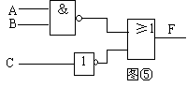
5、逻辑电路如图⑤，函数式为（ ）。
(A) F=+
(B) F=+
(C) F=+C
(D) F=A+B C
6、2048×8位RAM芯片，其数据线的个数是：（ ）。
(A) 11 (B) 8 (C) 14 (D) 211
7、下列逻辑函数表达式中与F=A+B功能相同的是（ ）。
(A) (B) (C) (D)
8、通过串行口接收数据时，在程序中应使用( )。
(A) MOVX A，SBUF (B) MOVC A，SUBF
(C) MOV SUBF，A (D) MOV A，SUBF
9、在多机通讯中，有关第9数据位的说明中，正确的是( )。
(A) 接收到的第9数据位送SCON寄存器的TB8中保存
(B) 帧发送时使用指令把TB8位的状态送入移位寄存器的第9位
(C) 发送的第9数据位内容在SCON寄存器的RB8中预先准备好
(D) 帧发送时使用指令把TB8位的状态送入发送SBUF中
10、在使用多片DAC0832进行D/A转换，并分时输入数据的应用中，它的两级数据锁存结构可以（ ）。
(A) 提高D/A转换速度 (B) 保证各模拟电压能同时输出
(C) 提高D/A转换精度 (D) 增加可靠性

二、填空题（每空2分，共20分）
1、为了稳定三极管放大电路和静态工作点，采用（ ）负反馈，为了减小输出电阻采用（ ）负反馈。
2、乙类互补功放存在（ ）失真，可以利用（ ）类互补功放来克服。
3、在TTL门电路中，输入端悬空在逻辑上等效于输入（ ）电平。
4、标准TTL门输出高电平典型值是( ）伏，低电平典型值是（ ）伏。
5、8051内部有（ ）并行口，P0口直接作输出口时，必须外接（ ）。
6、中断处理的全过程分为以下3个段：（ ）。

三、采用Proteus仿真设计平台，进行电路仿真分析和设计
1、模拟电路分析题（15分）
由理想运放构成的小信号交流放大电路如图示，采用Proteus软件画出电路图，并通过虚拟示波器及仿真图表等工具求出（a）频带内电压放大倍数Auf（取整数）（b）截止频率fL （要求相关测试结果截图）
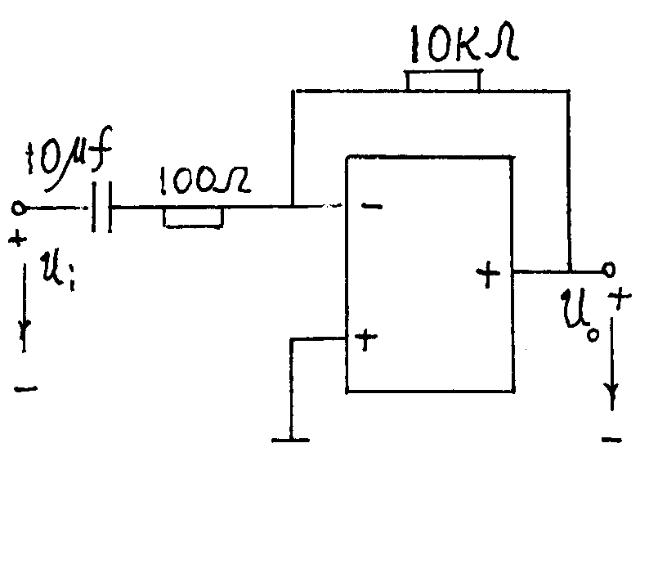
2、数字电路设计题（15分）
用与非门74LS00和或非门74LS02设计一个数值比较器，要求在Proteus软件上仿真通过。

3、单片机综合设计（35分）
采用51单片机设计一个信号发生器，要求输出以下任意2种波形
（A矩形波、B锯齿波、C三角波、D正弦波）
请完成如下操作：
（a）在Proteus软件里绘制信号发生器原理图。
（b）要求编写程序实现频率为100Hz的指定波形，每次按下并松开按钮，就可以实现这两种波形间的切换。（可采用Keil编写或Proteus自带汇编器进行编写，C或汇编都行）
（c）绘制PCB（双面板）。电源线线宽30th，缩颈默认，过孔V60；一般信号线宽20th，缩颈默认，过孔V40。
（d）覆铜。顶层接VCC，底层接GND，输出3D预览，截图后保存。最后输出Gerber文件。

附件2：PAEE样题
- 选择题（每题1. 5分，共15分）
1、有两个放大倍数相同、输入和输出电阻不同的放大电路Ａ和Ｂ，对同一个具有内阻的信号源电压进行放大。在负载开路的条件下测得Ａ的输出电压小。这说明Ａ的( )。
(Ａ) 输入电阻大 (Ｂ) 输入电阻小 (Ｃ) 输出电阻大 (Ｄ) 输出电阻小
2、为了提高交流放大电路的输入电阻，应选用( )电路作为输入级。
(Ａ)射极输出器; (Ｂ)共射电路 （C）共基极电路（D）不能确定
3、在放大电路中，为了稳定静态工作点，可以引( )；若要稳定放大倍数，应引入( )。
(Ａ)直流负反馈， (Ｂ)交流负反馈 (Ｃ)交流正反馈， (Ｄ)直流正反馈
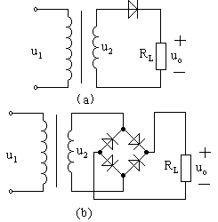4、右图所示的电路中，下列说法正确的是：（ ）
(Ａ)图（a）是半波整流电路，图（b）是全波整流电路。
(B)图（b）是半波整流电路，图（a）是全波整流电路。
(C)图（a）、图（b）都是全波整流电路。
(D)图（a）、图（b）都是半波整流电路。
5、与（6B.2）16相对应的二进制数为（ ）。
(Ａ)（1101011.001）2 (B)（01101010.01）2
(C)（11101011.01）2 (D)（01100111.01）2
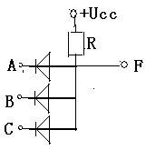
6、如下图所示门电路，按正逻辑体制，电路实现的逻辑式 F=（ ）。
(Ａ) (B)
(C) A+B+C (D)
7、边沿触发JK触发器的特征方程是（ ）。
(Ａ)θ =+k (B)θ=+
(C)θ=J+ (D)θ=J+K
8、若单片机的振荡频率为6MHz，设定时器工作在方式1需要定时1ms，则定时器初值应为( )。
(Ａ)500 (B)1000 (C)2¹⁶-500 (D)2¹⁶-1000
9、MCS-51单片机定时器工作方式0是指的（ ）工作方式。
(Ａ)8位 (B)8位自动重装 (C)13位 (D)16位
10、要用传送指令访问MCS-51片外RAM，它的指令操作码助记符是（ ）。
(Ａ)MOV (B)MOVX (C)MOVC (D)以上都行
二、填空题（每空2分，共20分）
1、某放大电路不带负载时，测得其输出端的开路电压 U＝４Ｖ，而接上负载电阻RL=6KΩ时，输出电压 UO 下降为３Ｖ，则该电路的输出电阻 Ro = 。
2、某个放大电路的电压增益为１２０ｄＢ，相当于电压放大倍数是 。
4、如图所示电路能实现的逻辑关系是 F = 。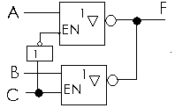
5、JK触发器，要使，则输入J=K= 。
6、AT89S51访问片外存储器时，利用 信号锁存来自 发出的低8位地址信号。
- DPTR是由________和_____两个8位特殊寄存器组成的。
- 如果(A)=34H，(R7)=0ABH，执行XCH A, R7；结果(A)= ，(R7)= 。
三、分析及设计题
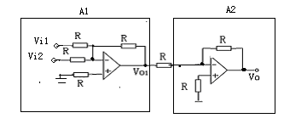1、模拟电路分析题（10分）
现有集成运算放大器、各种阻值的电阻器，请你利用这些元器件设计一个加法电路，使得该加法电路的输出vo与输入信号vi1、vi2的关系为vo=vi1+vi2，说明设计过程，在proteus中画出原理图及仿真，并用示波器探测vi1、vi2及vo的波形。
2、数字电路设计题（10分）
用如下器件实现函数Y=ABC，在proteus画出原理图且仿真无误。
（1）与非门；（2）3线―8线译码器（74LS138）和与非门。
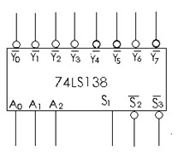
3、MCS-51单片机设计题（35分）
任务：设计制作一个基于单片机的数字电压表，实现测量交流电压值测量、直流电压值测量等功能。

电压信号
AC / DC

主控制器

LCD显示电路

键盘接口电路
信号调理、AD转换和采样电路

要求：
通过键盘切换，实现对直流信号和交流信号电压值的测量，并把电压值实时显示在LCD显示屏上。对直流信号电压值，测量误差小于1%；对交流流信号电压值，测量误差小于2%。
四、现场实操题（10分）
在Proteus软件中完成对电路的编程、调试与仿真后，需要搭载出实际的硬件电路，验证仿真效果和实际电路是否一致。

